附件6
《公务员考题库》使用说明
1. 如何使用《公务员考题库》？
（1）进入森途学院首页www.sentuxueyuan.com，导航栏选择“公务员”进入。横向可查看数据库功能导航，纵向可查看地区分类导航。
（2）图例
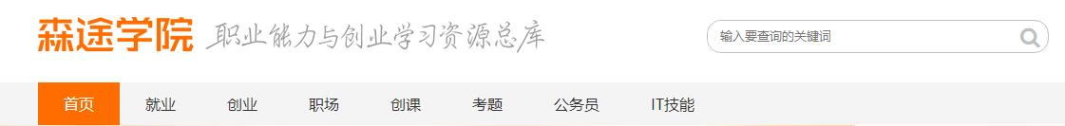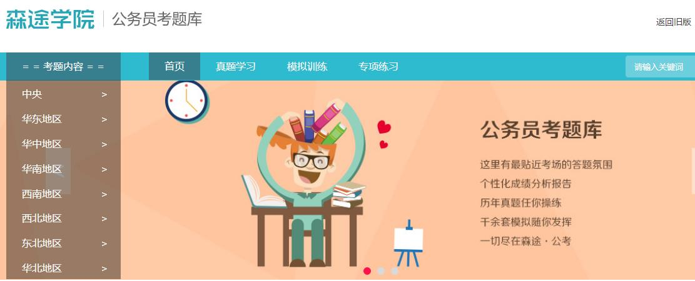
2.《公务员考题库》的功能？
题库通过真题学习、模拟训练、专项练习三种方式帮助学生稳步掌握知识要点、快速提升答题速度，从而达到优异的学习效果。

